**OKTOBER**

**PONEDELJEK, 2. 10. 2023, tekom celega dneva, v zač. nam. 1. in 2. nad.**

***MEDNARODNI DAN STAREJŠIH; različne delavnice in družabne igre***

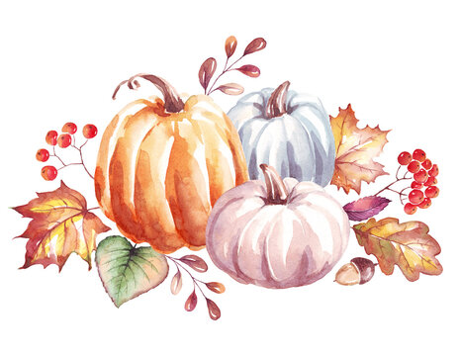**TOREK, 3. 10. 2023, OB 9.30, pred domom**

***»TEDEN OTROKA« nastop literarne skupine v POŠ Bilje***

**ČETRTEK, 5. 10. 2023, OB 14.00, po domu**

***PRIHOD TETKE JESENI***

**TOREK, 10. 10. 2023, OB 10.00, v jedilnici**

***SVETA MAŠA***

**SREDA, 11.10 . 2023, ob 8.30, pred domom**

***POHOD po mestu Vipava***

**SREDA, 11.10 . 2023, ob 10.00, v zač. nam. 1. nad.**

***FRANCOSKI DAN***

**PETEK, 13.10 . 2023, ob 13.00, V Dnevnem centru**

***»KUHARIJE, ČAROVNIJE«, peka slivove pite***

**SREDA, 18. 10. 2023, ob 10.00, sejni sobi**

***MOLITVENA SKUPINA***

**PETEK, 20. 10. 2023, ob 10.00, v zač. nam. 1. nad.**

***PALAČINKA PARTY***

**PONEDELJEK, 23.10 . 2023, ob 14.00, v zač. nam. 1. nad.**

***KOŠARKAŠKO POPOLDNE***

**SREDA, 25. 9. 2023, ob 15.00, sejni sobi**

***FILMSKI POPOLDAN***

**PETEK, 27. 10. 2023, ob 10.00, v jedilnici**

***PRAZNOVANJE ROJ. DNEVOV ZA STANOVALCE ROJENE V MESECU OKTOBRU***

**PONEDELJEK, 30. 10. 2023, ob 10.00, v zač. nam. 1. nad.**

***IZREZOVANJE BUČ***